Gestió de grups
Una vegada creats els grups, és possible gestionar-los: canviar als membres de cadascun, eliminar grups, modificar el nom i les característiques de cada grup…
Comencem per la més senzilla:

Esborrat de grups
Tan sols cal seleccionar el grup que volem eliminar, i fer clic sobre el botó Suprimeix grup seleccionat. Una pantalla ens demanarà confirmació.
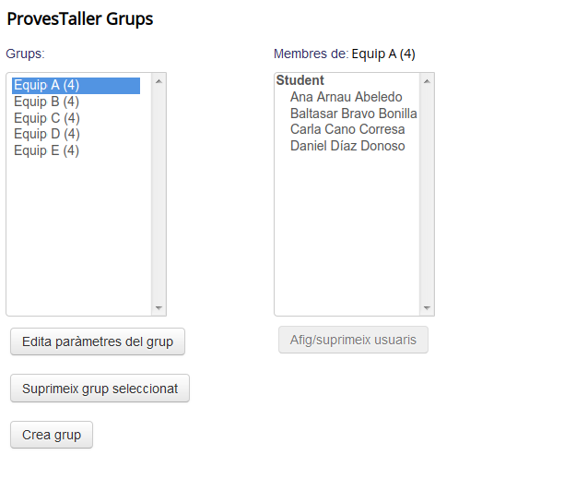

No tingues por!
Hauràs vist que és molt ràpid crear i esborrar grups. Així que no tingues por de practicar!

Propietats dels grups
El botó Editar paràmetres de grup permet personalitzar algunes opcions del grup: canviar el seu nom, afegir una descripció i, fins i tot, una imatge representativa.

Afegir o suprimir usuaris
Si no estem satisfets amb els membres del grup, sempre podrem canviar els membres assignats. Per a això, seleccionarem el grup corresponent, i premerem sobre Afig/suprimeix usuaris:
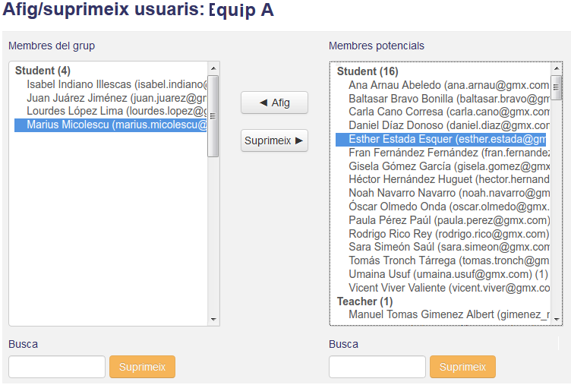
En la llista de l'esquerra apareixen els membres del grup actual, i en la de la dreta la resta d'integrants del curs. Per tant:
- Per eliminar a un alumne del grup, el localitzarem en la llista de l'esquerra, i premerem sobre Suprimeix.
- Per afegir a un alumne al grup, ho localitzarem en la llista de la dreta, i premerem sobre el botó Afig.
En aquest cas concret no hi ha massa alumnes, però per al cas en què vulguem gestionar grups amb inscripcions massives disposem d'uns camps de busca baix de les llistes.

Tornar a Treball cooperatiu · Aules — nivell mitjà

